

Diseño Orientado a Objetos: TP Integrador - 2025

- Asignatura: Diseño Orientado a Objetos.

- Profesor: Esp. Ing. Agustín Fernández.

- Alumnos: Gastón Molina, Tomas Molina, Facundo Gomez, y Edgar Karpowicz.

- Tema: Trabajo Práctico Integrador – 2025 – 2da Parte

- Fecha: 06/06/25

Trabajo Práctico Integrador – 2025 Segunda Parte
- Consignas:

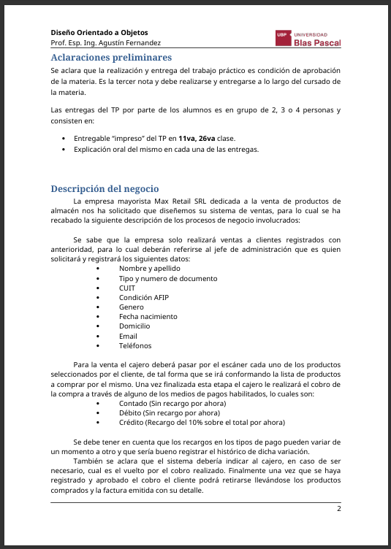

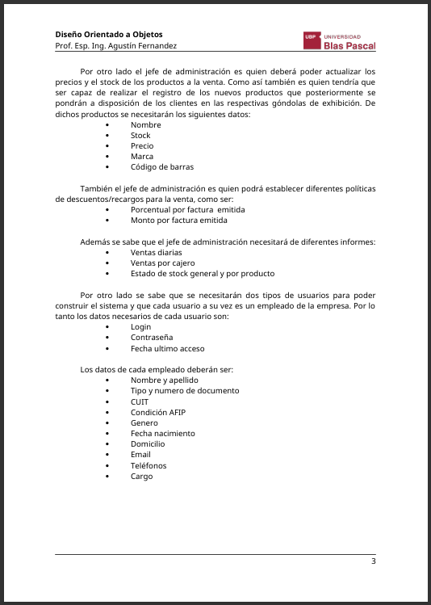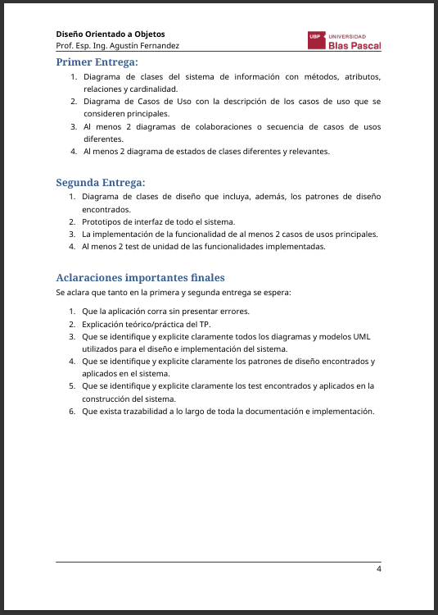

- Diagramas de Clases de Diseño con Patrones:

- Diagrama Original:

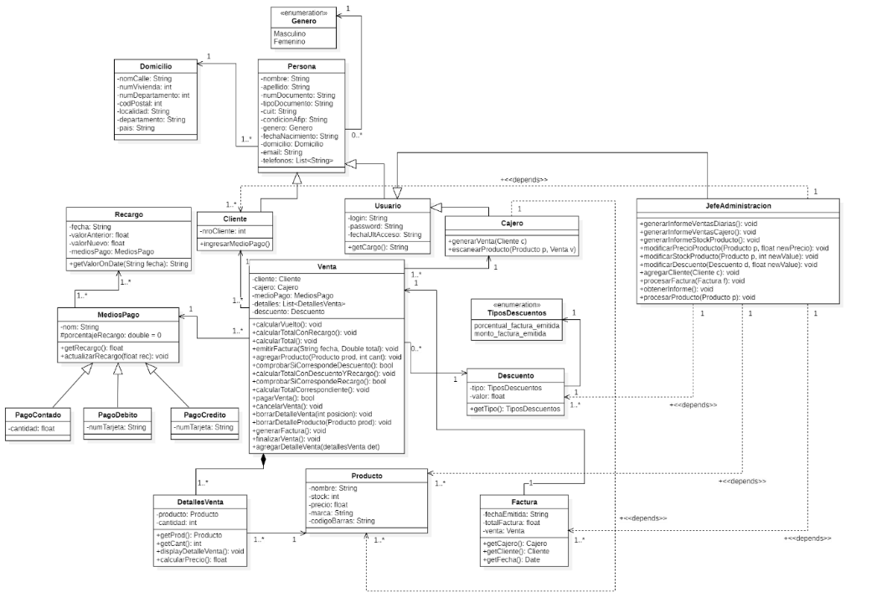

- Patrón Builder - Cliente:
Aplicado para la Construcción e Instanciación de Objetos Complejos de Tipo Cliente. El cual posee múltiples Objetos y Variables Asociadas debido a su Extensión de Persona.

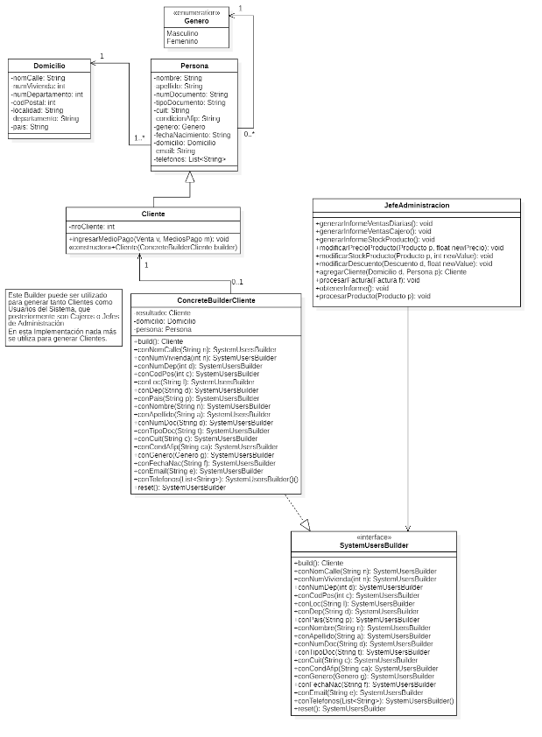

- Patrón Estrategia – Medios de Pago:
Aplicado para los Tipos de Medios de Pago disponibles en la Aplicación y el Recargo que aplican. Debido a que cada uno de ellos implica un Algoritmo distinto en el cálculo del Total de la Venta.

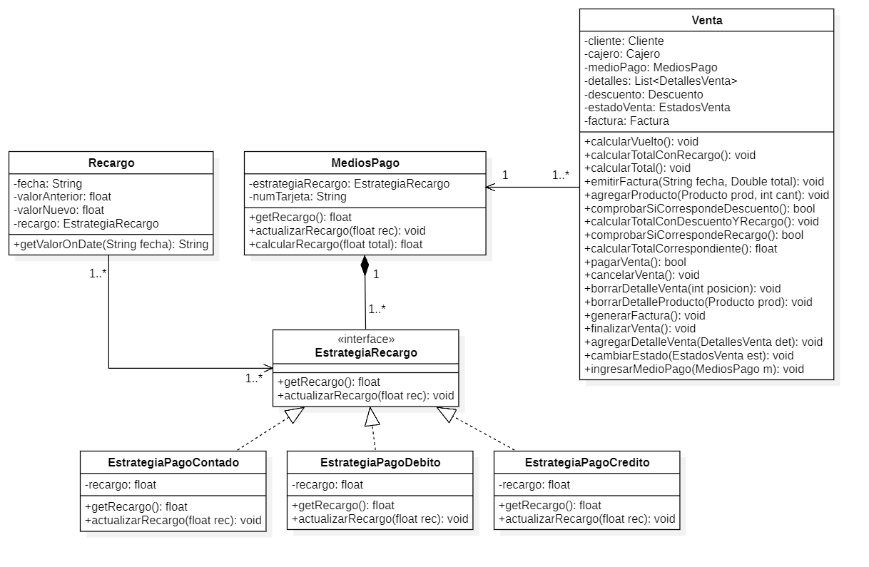

- Patrón Estado – Venta:
Aplicado a los posibles Estados de Ventas. Redefiniendo las diferentes Funciones de Venta según su Estado Interno, para asegurarse que el Objeto siga el Flujo adecuado y requerido de la Aplicación.

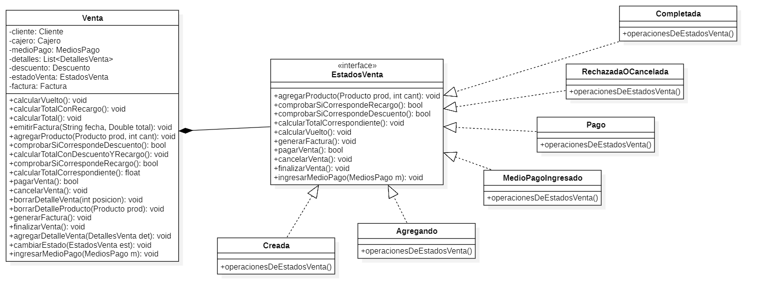

- Patrón Fachada – Subsistema Ventas:
Aplicado para separar el Subsistema de Ventas del resto de la Aplicación de una forma leve. Permitiendo que los Objetos no tengan que interactuar directamente con los Elementos dentro del Subsistema, simplificando el uso de este y del Sistema entero.
Esta es una Representación del Subsistema Entero del lado de los Modelos, con los Patrones aplicados.

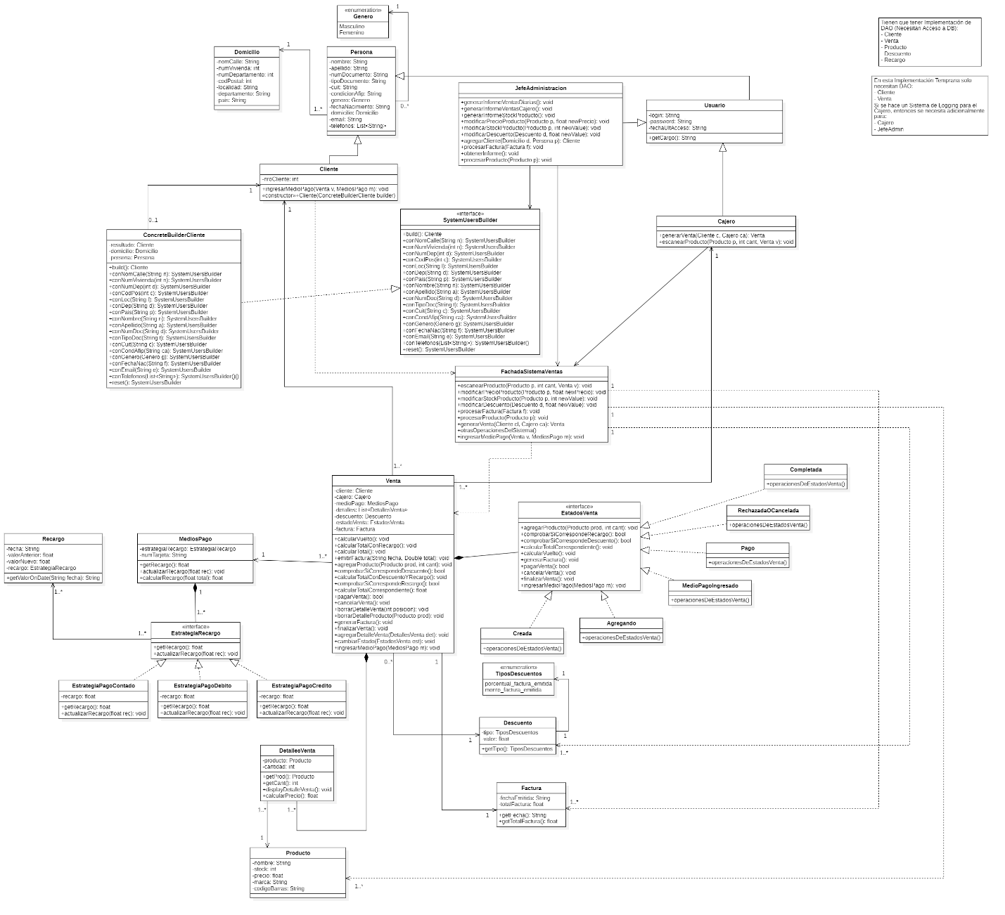

- Prototipos de Interfaz del Sistema Entero:

  - Login: Inicio de la Aplicación

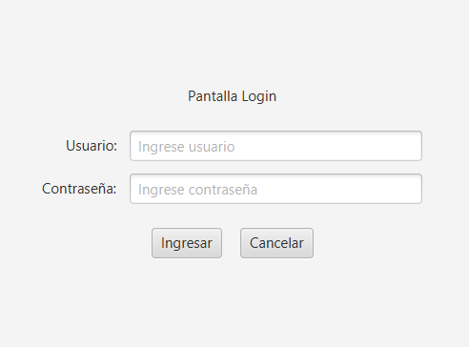

  - CashierRoot.FXML: 1 – Flujo Cajero

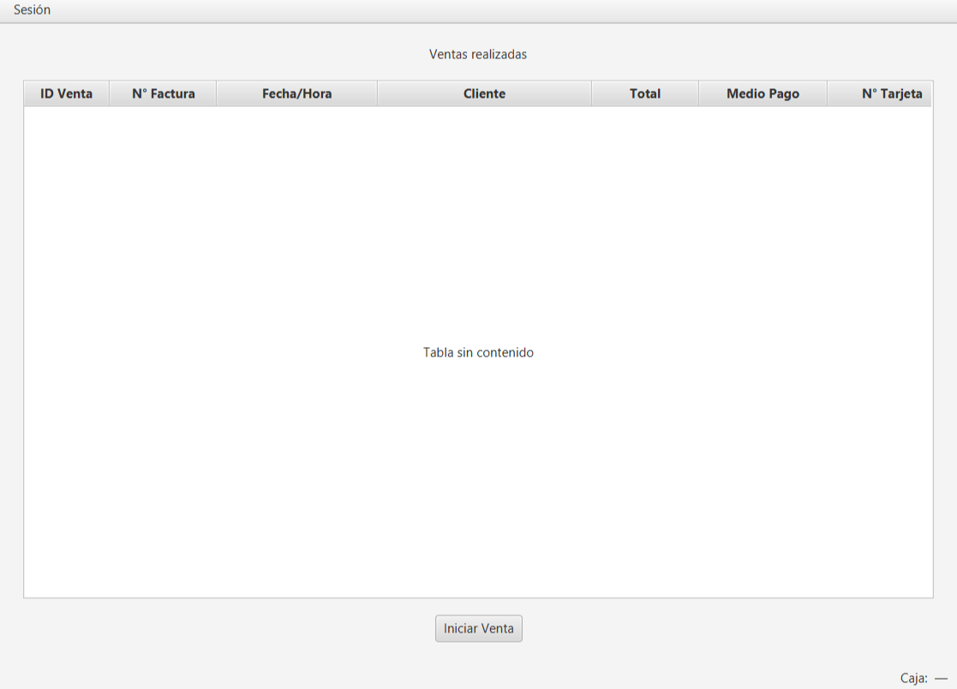

  - CashierSale.FXML: 2 – Flujo Cajero

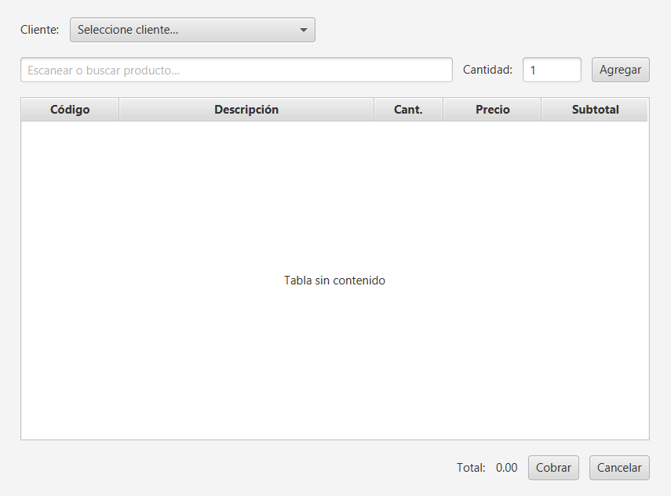

  - CashierPayment.FXML: 3 – Flujo Cajero

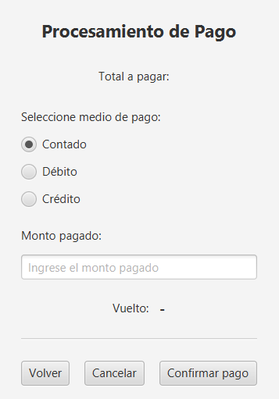

  - CashierConfirm.FXML: 4 – Flujo Cajero

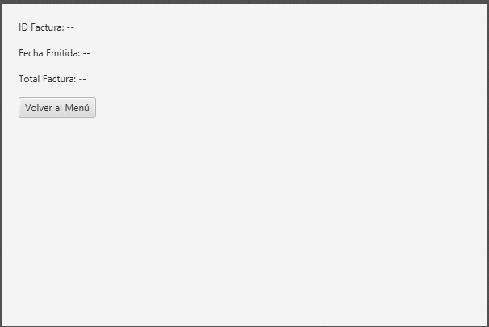

  - AdminRoot.FXML: 1 – Flujo Administración

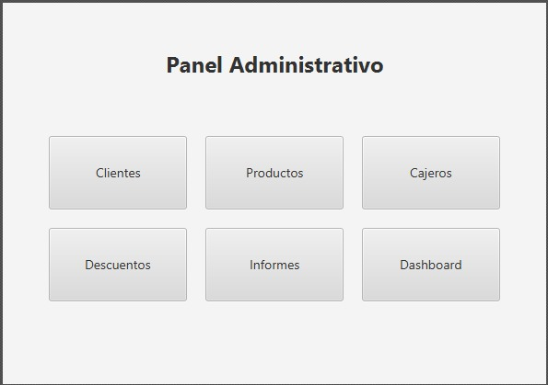

  - AdminCliente.FXML: 2.1 – Flujo Administración

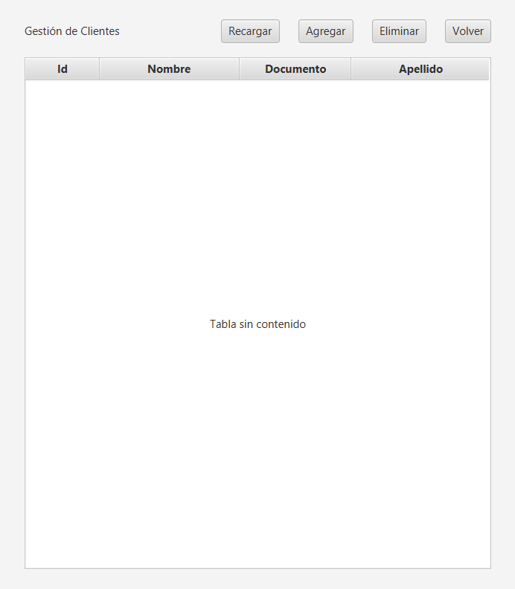

  - AdminClientesForm.FXML: 3.1 – Flujo Administración

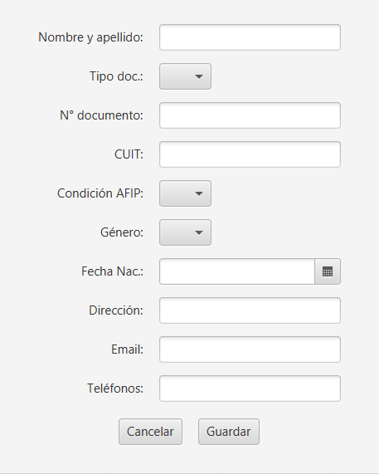

  - AdminCajero.FXML: 2.2 – Flujo Administración

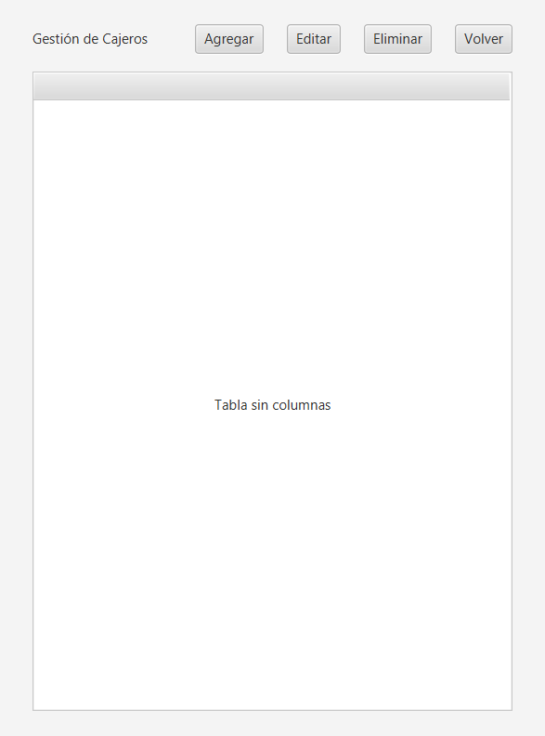

  - AdminCajeroForm.FXML: 3.2 – Flujo Administración

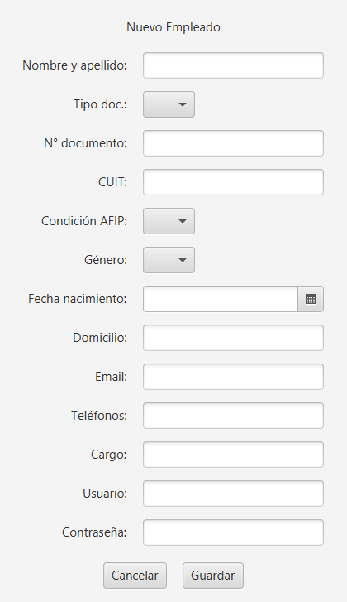

  - AdminProductos.FXML: 2.3 – Flujo Administración

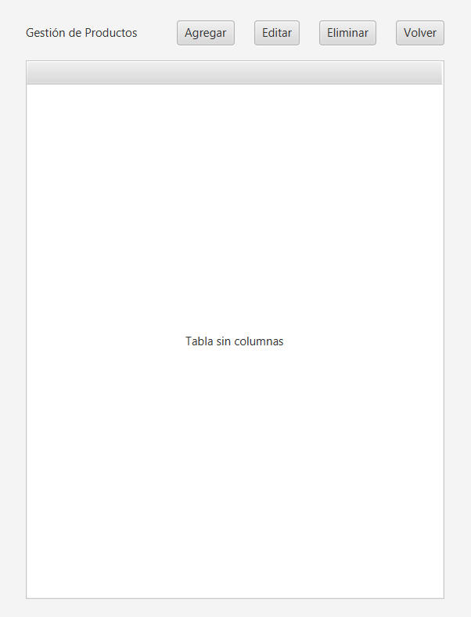

  - AdminProductosForm.FXML: 3.3 – Flujo Administración

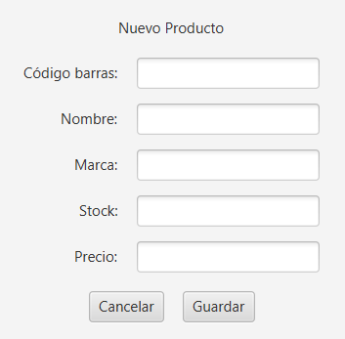

  - AdminReports.FXML: 2.4 – Flujo Administración

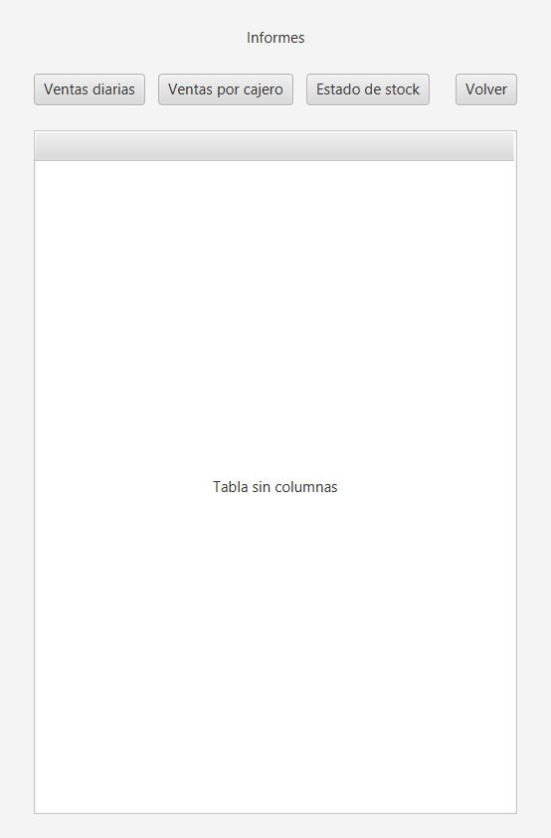

  - AdminDescuentos.FXML: 2.5 – Flujo Administración

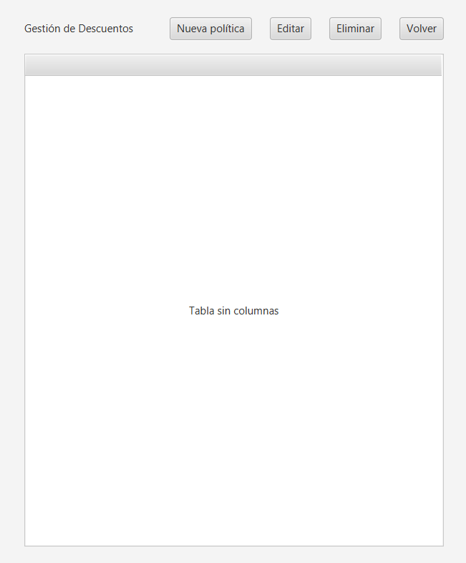

- Diagrama de la Base de Datos del Sistema:

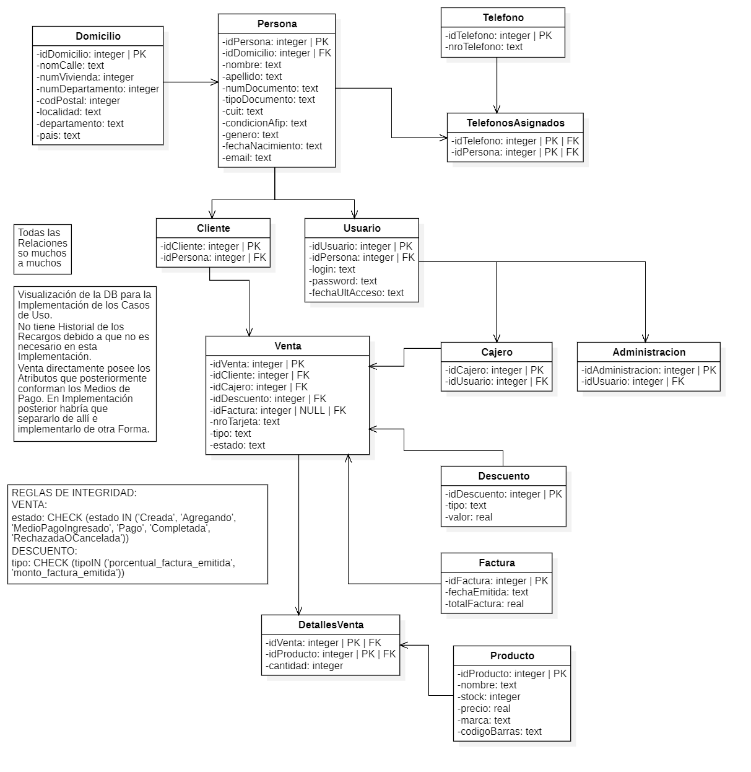

- Implementación de Casos de Uso Principales:

Los Principales Casos de Uso implementados fueron:

- Ingreso de una Venta, por parte del Cajero, con todos sus Datos Relevantes, y su posterior manejo hasta la generación de la Factura. Generándose adecuadamente las respectivas entradas en la DB.

- Ingreso de un Cliente, por parte del Administrador, en el Sistema. Incluyendo todos los Datos del Individuo, desde su Nombre, Documento, Domicilio, entre otros. Generándose adecuadamente las respectivas entradas en la DB.

- Para revisar la Implementación, ver el Código Adjuntado programado en NetBeans.

- Tener en cuenta que en ConexionSQL.java hay dos implementaciones de la Conexión a la Base de Datos. Una que utiliza un Archivo .db almacenado en Disco que es persistente que requiere configuración de Equipo a Equipo. Y otra que utiliza la .db integrada en resources del Proyecto, la cual no es persistente, pero sirve para testear funcionalidades rápidamente. Esta ultima es la de DEFAULT.

- Tests de Unidad:

Se implementaron Tests de Unidad de algunas de las Clases Principales del Sistema, incluyendo:

- Venta
- Usuario
- Persona

En estos Unit Tests o Tests de Unidad, se testearon no solo las Funciones Básicas, tales como Getters y Setters, pero también algunas funciones más especializadas de las Clases ya mencionadas.

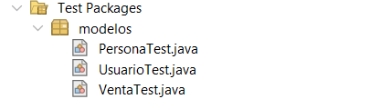

  - UsuarioTest.java:

package modelos;

import enums.Genero;
import org.junit.Before;
import org.junit.Test;

import java.util.Arrays;

import static org.junit.Assert.*;

public class UsuarioTest {

private Usuario usuario;
private Domicilio domicilioInicial;

@Before
public void setUp() {
// Ahora instanciamos también un Domicilio real:
domicilioInicial = new Domicilio(
"Calle 123", // nomCalle
10, // numVivienda
2, // numDepartamento
5000, // codPostal
"Ciudad", // localidad
"Provincia", // departamento
"Argentina" // pais
);

// Construimos el Usuario pasando por el super constructor de Persona
usuario = new Usuario(
"Laura", // nombre
"Ramírez", // apellido
"87654321", // numDocumento
"DNI", // tipoDocumento
"27-87654321-0", // cuit
"Monotributo", // condicionAfip
Genero.Femenino, // género
"1988-07-15", // fechaNacimiento
domicilioInicial, // domicilio
"laura@ejemplo.com", // email
Arrays.asList("4242-4242") // teléfonos
);
}

@Test
public void testGetCargo_devuelveNull() {
// Según la implementación actual, getCargo() siempre retorna null.
assertNull("getCargo() debe devolver null en la clase Usuario tal como está igualado",
usuario.getCargo());
}

@Test
public void testLogin_getYSet() {
// Al inicio login es null
assertNull("Inicialmente login es null", usuario.getLogin());

// Seteamos y comprobamos
usuario.setLogin("laura123");
assertEquals("El getter debe devolver el mismo login seteado",
"laura123", usuario.getLogin());
}

@Test
public void testPassword_getYSet() {
// Al inicio password es null
assertNull("Inicialmente password es null", usuario.getPassword());

// Seteamos y comprobamos
usuario.setPassword("P@ssw0rd");
assertEquals("El getter debe devolver la contraseña seteada",
"P@ssw0rd", usuario.getPassword());
}

@Test
public void testFechaUltAcceso_getYSet() {
// Al inicio fechaUltAcceso es null
assertNull("Inicialmente fechaUltAcceso es null", usuario.getFechaUltAcceso());

// Seteamos y comprobamos
usuario.setFechaUltAcceso("2025-06-05 10:30");
assertEquals("El getter debe devolver exactamente la fecha seteada",
"2025-06-05 10:30", usuario.getFechaUltAcceso());
}

@Test
public void testConstructorHeredaCamposDePersona() {
// Verificamos que los campos heredados de Persona están bien
assertEquals("Laura", usuario.getNombre());
assertEquals("Ramírez", usuario.getApellido());
assertEquals("87654321", usuario.getNumDocumento());
assertEquals("DNI", usuario.getTipoDocumento());
assertEquals("27-87654321-0", usuario.getCuit());
assertEquals("Monotributo", usuario.getCondicionAfip());
assertEquals(Genero.Femenino, usuario.getGenero());
assertEquals("Femenino", usuario.getGeneroStr());
assertEquals("1988-07-15", usuario.getFechaNacimiento());

// Comprobamos cada campo de domicilio heredado:
Domicilio d = usuario.getDomicilio();
assertNotNull(d);
assertEquals("Calle 123", d.getNomCalle());
assertEquals(10, d.getNumVivienda());
assertEquals(2, d.getNumDepartamento());
assertEquals(5000, d.getCodPostal());
assertEquals("Ciudad", d.getLocalidad());
assertEquals("Provincia", d.getDepartamento());
assertEquals("Argentina", d.getPais());

assertEquals("laura@ejemplo.com", usuario.getEmail());
assertEquals(1, usuario.getTelefonos().size());
assertEquals("4242-4242", usuario.getTelefonos().get(0));
}

@Test
public void testSettersDePersona_enUsuario() throws Exception {
// Cambiamos y verificamos algunos campos heredados desde Persona
usuario.setNombre("Lucía");
usuario.setApellido("González");
usuario.setNumDocumento("11223344");
usuario.setTipoDocumento("LC");
usuario.setCuit("23-11223344-1");
usuario.setCondicionAfip("Responsable Inscripto");
assertEquals("Lucía", usuario.getNombre());
assertEquals("González", usuario.getApellido());
assertEquals("11223344", usuario.getNumDocumento());
assertEquals("LC", usuario.getTipoDocumento());
assertEquals("23-11223344-1", usuario.getCuit());
assertEquals("Responsable Inscripto", usuario.getCondicionAfip());

// Probamos setGenero(String) heredado
usuario.setGenero("Masculino");
assertEquals(Genero.Masculino, usuario.getGenero());
assertEquals("Masculino", usuario.getGeneroStr());

// Testeamos algún caso inválido para setGenero(String)
try {
usuario.setGenero("INEXISTENTE");
fail("Debe lanzar Exception si el String no coincide con algún valor enum Genero");
} catch (Exception ex) {
assertTrue(ex.getMessage().contains("No se pudo convertir"));
}

// Cambiamos fecha de nacimiento y email
usuario.setFechaNacimiento("2000-01-01");
usuario.setEmail("lucia@ejemplo.org");
assertEquals("2000-01-01", usuario.getFechaNacimiento());
assertEquals("lucia@ejemplo.org", usuario.getEmail());

// Cambiamos domicilio a uno distinto
Domicilio nuevoDom = new Domicilio(
"Calle Nueva", // nomCalle
55, // numVivienda
3, // numDepartamento
1000, // codPostal
"OtraCiudad", // localidad
"OtraProv", // departamento
"Argentina" // pais
);
usuario.setDomicilio(nuevoDom);
Domicilio d2 = usuario.getDomicilio();
assertNotNull(d2);
assertEquals("Calle Nueva", d2.getNomCalle());
assertEquals(55, d2.getNumVivienda());
assertEquals(3, d2.getNumDepartamento());
assertEquals(1000, d2.getCodPostal());
assertEquals("OtraCiudad", d2.getLocalidad());
assertEquals("OtraProv", d2.getDepartamento());
assertEquals("Argentina", d2.getPais());

// Cambiamos lista de teléfonos
usuario.setTelefonos(Arrays.asList("9999-0000", "3333-2222"));
assertEquals(2, usuario.getTelefonos().size());
assertTrue(usuario.getTelefonos().contains("9999-0000"));
}
}
  - PersonaTest.java:

package modelos;

import org.junit.Before;
import org.junit.Test;

import java.util.Arrays;
import java.util.List;

import enums.Genero;

import static org.junit.Assert.*;

public class PersonaTest {

private Persona persona;
private Domicilio domicilio;

@Before
public void setUp() {
// Ahora creamos un Domicilio real, usando el constructor de Domicilio.java:
domicilio = new Domicilio(
"Av. Siempre Viva", // nomCalle
123, // numVivienda
4, // numDepartamento
5000, // codPostal
"Springfield", // localidad
"Capital", // departamento
"Argentina" // pais
);

// Valores iniciales para el constructor completo
persona = new Persona(
"Juan", // nombre
"Pérez", // apellido
"12345678", // numDocumento
"DNI", // tipoDocumento
"20-12345678-9", // cuit
"Responsable Inscripto", // condicionAfip
Genero.Masculino, // género
"1990-01-01", // fechaNacimiento
domicilio, // domicilio
"juan@ejemplo.com", // email
Arrays.asList("1234-5678", "8765-4321") // teléfonos
);
}

@Test
public void testGettersIniciales() {
assertEquals("Juan", persona.getNombre());
assertEquals("Pérez", persona.getApellido());
assertEquals("12345678", persona.getNumDocumento());
assertEquals("DNI", persona.getTipoDocumento());
assertEquals("20-12345678-9", persona.getCuit());
assertEquals("Responsable Inscripto", persona.getCondicionAfip());
assertEquals(Genero.Masculino, persona.getGenero());
assertEquals("Masculino", persona.getGeneroStr());
assertEquals("1990-01-01", persona.getFechaNacimiento());

// Verificamos cada campo de Domicilio que guardamos:
Domicilio d = persona.getDomicilio();
assertNotNull(d);
assertEquals("Av. Siempre Viva", d.getNomCalle());
assertEquals(123, d.getNumVivienda());
assertEquals(4, d.getNumDepartamento());
assertEquals(5000, d.getCodPostal());
assertEquals("Springfield", d.getLocalidad());
assertEquals("Capital", d.getDepartamento());
assertEquals("Argentina", d.getPais());

assertEquals("juan@ejemplo.com", persona.getEmail());
List<String> telefonos = persona.getTelefonos();
assertEquals(2, telefonos.size());
assertTrue(telefonos.contains("1234-5678"));
assertTrue(telefonos.contains("8765-4321"));
}

@Test
public void testSettersSimples() {
// Nombre y apellido
persona.setNombre("María");
persona.setApellido("Gómez");
assertEquals("María", persona.getNombre());
assertEquals("Gómez", persona.getApellido());

// Documento y tipo
persona.setNumDocumento("87654321");
persona.setTipoDocumento("LC");
assertEquals("87654321", persona.getNumDocumento());
assertEquals("LC", persona.getTipoDocumento());

// CUIT y condición AFIP
persona.setCuit("23-87654321-0");
persona.setCondicionAfip("Monotributo");
assertEquals("23-87654321-0", persona.getCuit());
assertEquals("Monotributo", persona.getCondicionAfip());

// Fecha de nacimiento
persona.setFechaNacimiento("1985-12-31");
assertEquals("1985-12-31", persona.getFechaNacimiento());

// Email
persona.setEmail("maria@ejemplo.org");
assertEquals("maria@ejemplo.org", persona.getEmail());

// Teléfonos
persona.setTelefonos(Arrays.asList("1111-2222"));
List<String> tel = persona.getTelefonos();
assertEquals(1, tel.size());
assertEquals("1111-2222", tel.get(0));
}

@Test
public void testSetYGetDomicilio() {
// Cambiamos el domicilio a uno distinto
Domicilio otroDom = new Domicilio(
"Calle Falsa", // nomCalle
742, // numVivienda
1, // numDepartamento
1000, // codPostal
"Shelbyville", // localidad
"Capital", // departamento
"Argentina" // pais
);
persona.setDomicilio(otroDom);
Domicilio d2 = persona.getDomicilio();
assertNotNull(d2);
assertEquals("Calle Falsa", d2.getNomCalle());
assertEquals(742, d2.getNumVivienda());
assertEquals(1, d2.getNumDepartamento());
assertEquals(1000, d2.getCodPostal());
assertEquals("Shelbyville", d2.getLocalidad());
assertEquals("Capital", d2.getDepartamento());
assertEquals("Argentina", d2.getPais());
}

@Test
public void testSetGenero_porString_valido() throws Exception {
// Pongo el género como String (coincidente con algún valor del enum)
persona.setGenero("Femenino");
assertEquals(Genero.Femenino, persona.getGenero());
assertEquals("Femenino", persona.getGeneroStr());
}

@Test
public void testSetGenero_porString_invalido_lanzaException() {
try {
persona.setGenero("OTRO_NO_EXISTE");
fail("Debe lanzar excepción si el String no coincide con ningún valor de enum Genero");
} catch (Exception ex) {
assertTrue(ex.getMessage().contains("No se pudo convertir"));
}
}
}

  - VentaTest.java:

package modelos;

import org.junit.Before;
import org.junit.Test;
import static org.junit.Assert.*;

import java.util.List;

public class VentaTest {

private Venta venta;
private Producto prodA;
private Producto prodB;
private DetallesVenta detA;
private DetallesVenta detB;

@Before
public void setUp() {
// Creamos dos productos con diferentes precios
prodA = new Producto("Manzana", 100, 10.0f, "FrutasSA", "COD123");
prodB = new Producto("Banana", 50, 5.0f, "FrutasSA", "COD456");

// Creamos los DetallesVenta correspondientes
detA = new DetallesVenta(prodA, 2); // 2 * 10 = 20
detB = new DetallesVenta(prodB, 3); // 3 * 5 = 15

// Instanciamos una Venta “vacía”. Pasamos null a cliente/cajero
venta = new Venta(null, null);

// Agregamos los detalles manualmente
venta.agregarDetalleVenta(detA);
venta.agregarDetalleVenta(detB);
// Ahora la venta tiene dos detalles: [detA, detB] y su total base = 20 + 15 = 35
}

@Test
public void testCalcularTotal_sumaExacta() {
float total = venta.calcularTotal();
assertEquals("El total debe ser 35.0 (20 + 15).", 35.0f, total, 0.0001f);
}

@Test
public void testCalcularTotalConRecargo_sinMedioPago() {
float totalRec = venta.calcularTotalConRecargo();
assertEquals("Sin medio de pago, debe ser igual al total base (35).", 35.0f, totalRec, 0.0001f);
}

@Test
public void testCalcularTotalConDescuentoYRecargo_sinDescuentoYMedioPago() {
float totalFinal = venta.calcularTotalConDescuentoYRecargo();
assertEquals("Sin descuento y sin medio de pago, debe ser 35.", 35.0f, totalFinal, 0.0001f);
}

@Test
public void testEmitirFactura_y_getFactura() {
assertNull("Inicialmente no debe haber factura.", venta.getFactura());
venta.emitirFactura("2025-06-05", 35.0f);
Factura f = venta.getFactura();
assertNotNull("Luego de emitirFactura, no debe ser null.", f);
assertEquals("La fecha debe guardarse correctamente.", "2025-06-05", f.getFechaEmitida());
assertEquals("El totalFactura debe ser 35.0.", 35.0f, f.getTotalFactura(), 0.0001f);
}

@Test
public void testBorrarDetalleVenta_porPosiciónValida() {
venta.borrarDetalleVenta(0);
assertEquals("Después de borrar índice 0, queda solo detB (15).", 15.0f, venta.calcularTotal(), 0.0001f);
List<DetallesVenta> lista = venta.getDetalles();
assertEquals("Debe quedar 1 detalle.", 1, lista.size());
assertEquals("El detalle restante debe corresponder a prodB.", prodB, lista.get(0).getProducto());
}

@Test
public void testBorrarDetalleVenta_posiciónNegativa_oFueraDeRango() {
venta.borrarDetalleVenta(-1);
venta.borrarDetalleVenta(999);
assertEquals("Índices inválidos no deben alterar total.", 35.0f, venta.calcularTotal(), 0.0001f);
assertEquals("La lista de detalles sigue con 2 elementos.", 2, venta.getDetalles().size());
}

@Test
public void testBorrarDetalleProducto_existente() {
venta.borrarDetalleProducto(prodA);
assertEquals("Al borrar prodA, queda solo detB con total 15.", 15.0f, venta.calcularTotal(), 0.0001f);
assertEquals("Lista debe tener 1 detalle.", 1, venta.getDetalles().size());
assertEquals("El detalle restante debe ser prodB.", prodB, venta.getDetalles().get(0).getProducto());
}

@Test
public void testBorrarDetalleProducto_noExistente() {
Producto fantasma = new Producto("Pera", 10, 7.0f, "FrutasSA", "COD999");
venta.borrarDetalleProducto(fantasma);
assertEquals("Si el producto no existe, total sigue 35.", 35.0f, venta.calcularTotal(), 0.0001f);
assertEquals("Lista sigue con 2 detalles.", 2, venta.getDetalles().size());
}
}

